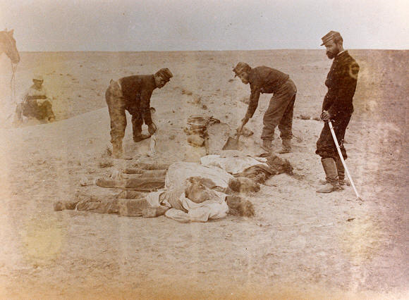
Figura 1: Faena de Sepultación de los muertos tras la Batalla de Tacna.
(Fuente: http://www.laguerradelpacifico.cl/Fotografias/Guerra%20en%20fotos.htm)

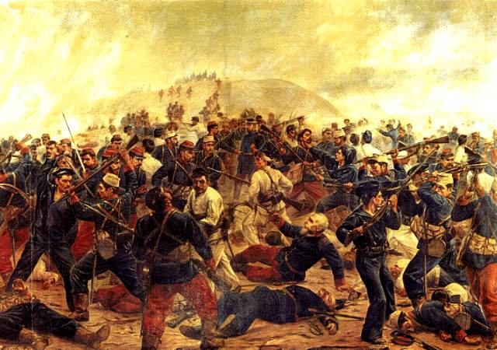
Figura 2: Óleo de Juan Lepiani titulado. Batalla de Arica.
(Fuente: http://members.tripod.com/~Guerra_del_Pacifico/ARICA3.html)

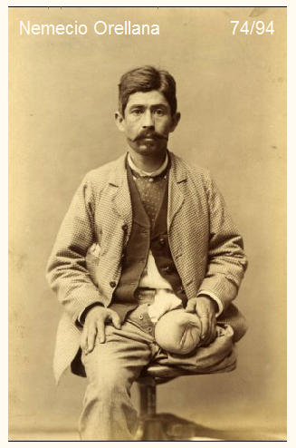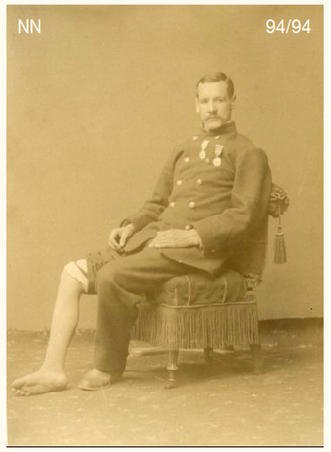
Figura 3 y 4: El Precio de la Guerra. Acá podemos ver el precio físico que pagaron un soldado llamado Nemecio Orellana y un N.N. Imaginemos las complicaciones de sobrevivir y llevar una familia siendo mutilado y agregándose el hecho de no tener apoyo económico del Estado chileno. Dicha característica se llamará “El Pago de Chile”
(Fuente: http://www.guerradelpacifico1879.cl/fotos_mutilados/fotos_mutilados.html)

